Họ và tên học sinh: . . . . . . . . . . . . . . . . .  Lớp: Một/….. | KIỂM TRA ĐỊNH KÌ CUỐI HỌC KỲ I  NĂM HỌC 2024 – 2025  Môn: TOÁN 1  Thời gian: 40 phút  (không kể thời gian phát đề)
Khoanh vào chữ cái trước kết quả đúng và hoàn thành các bài tập sau:
Câu 1. Nối:
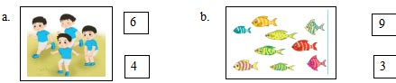
Câu 2. Số
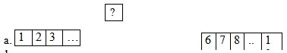
Câu 3. Tính:
a. 3 + 2 = ...
b. 10 – 4 = ...
Câu 4. Viết phép tính phù hợp với hình vẽ:
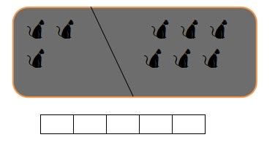
Câu 5. Số?
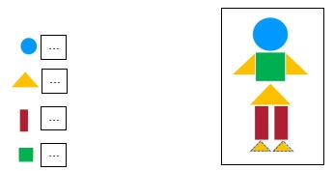
Câu 6. 3 … 3 + 4. Dấu điền vào chỗ chấm là:
A. <
B. >
C. =
D. +
Câu 7: 5 4 = 9 Dấu điền vào ô trống là:
A. -
B. +
C. =
D. <
Câu 8.
a. Điền dấu >, <, =
3 + 2 ☐ 4
5 + 1 ☐ 7 – 1
b. Kết quả phép tính là:
7 + 2 – 3 = ................
5 – 3 + 4 = ................
Câu 9. Số ?
4 + 2 + ... = 3 + 5
Bài 10. Hình thích hợp để đặt vào dấu “?” là hình……………………..
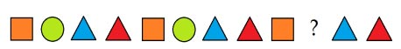

1.2. Đáp án đề thi học kì 1 môn Toán lớp 1
HS làm đúng các câu hỏi và bài tập như sau:
Câu 1.
a. Nối với số 4
b. Nối với số 9 được 1 điểm
Câu 2
a. Viết đúng số 4
b. Viết đúng số 9 được 1 điểm
Câu 3. Điền đúng
a. 3 + 2 = 5
b. 10 – 4 = 6 được 1 điểm
Câu 4. Viết đúng phép tính
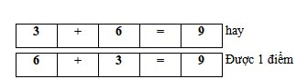
Câu 5. Điền đúng được 1 điểm
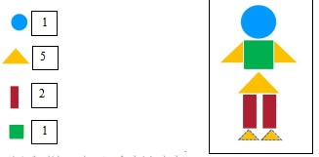
Câu 6. Khoanh vào A được 1 điểm
Câu 7: Khoanh vào B được 1 điểm
Câu 8. Điền đúng được 1 điểm
a. 3 + 2 > 4
5 + 1 = 7 – 1
b. Làm đúng 7 + 2 – 3 = 6; 5 – 3 + 4 = 6 được 1 điểm
Câu 9. 4 + 2 + 2 = 3 + 5. Điền đúng số 2 được 1 điểm
Bài 10. Hình thích hợp để đặt vào dấu “?” là hình tròn

1.3. Ma trận đề thi học kì 1 môn Toán lớp 1
Mạch kiến thức, kỹ năng | Số câu và  số điểm | Mức 1  Nhận biết |  | Mức 2  Thông hiểu |  | Mức 3  Vận dụng  quen thuộc |  | Tổng
Mạch kiến thức, kỹ năng | Số câu và  số điểm | TNKQ | TL | TNKQ | TL | TNKQ | TL | TNKQ | TL
Số học: Đọc, viết, sắp xếp thứ tự các số; Thực hiện Cộng trừ các số trong phạm vi 10; Viết phép tính thích hợp với hình vẽ, tóm tắt.. | Số câu | 2 | 2 | 2 | 1 |  | 1 | 4 | 4
 | Số điểm | 2,0 | 2,0 | 2,0 | 1,0 |  | 1,0 | 4,0 | 4,0
Yếu tố hình học: Nhận biết các hình đã học; Nhận biết các đồ vật có dạng hình đã học (hình vuông, hình tròn, hình tam giác, hình chữ nhật, khối lập phương, khôi hộp chữ nhật). | Số câu |  | 1 |  |  |  | 1 | 1 | 1
 | Số điểm |  | 1,0 |  |  |  | 1,0 | 1,0 | 1,0
Tổng | Số câu | 2 | 3 | 2 | 1 |  | 2 | 5 | 5
Tổng | Số điểm | 2,0 | 3,0 | 2,0 | 1,0 |  | 2,0 | 5,0 | 5,0

